

福建联通会议通

产品方案

**V 1.0**

****联通系统集成有限公司福建省分公司****

**2016年6月**

版本信息表

|  |  |  |  |
| --- | --- | --- | --- |
| **版本号** | **编制时间** | **编制人** | **备注** |
| 1.0 | 2016.3 | 石祥仁 |  |
|  |  |  |  |
|  |  |  |  |

目录

1. 背景 3

1.1简述 3

1.2 需求分析 3

2. 产品功能介绍 4

基本信息 4

会议通知 4

会议指南 4

会议议程 5

食宿安排 5

会议材料 5

参会人员 5

3. 产品卖点 5

SAAS模式 5

友好易用 5

多途径查阅 6

支持短信群发、定时发送 6

支持界面皮肤更换 6

数据安全 6

随时关闭会议 6

参会人员分组 6

4、业务受理及开通 6

# **1. 背景**

## **1.1简述**

日常工作中，各行业均会组织或召开各种类型会议。小到部门、办公室会议、大到大型年会、研讨会及代表大会等。会议通产品能够为会议组织和参加者提供便捷的服务。

## 1.2 需求分析

如果组织比较大型的或者非常重要的会议，组织者将要花费大量的时间和精力去安排日程、会场、酒店、印发会议文件，确定参会人员，整理通讯录等等。

通常，我们会将会议的简单的信息，例如时间，地址，及会议主题等等信息或者打电话，或者发邀请函，或者发邮件的方式通知到参会人员。

会议现场我们也将为大家准备参会手册等资料。但是这也必须是参会人员到会议现场之后才能发放。因此，福建联通会议通软件就是专门解决这些繁琐、耗时、耗力、耗财的事情。

为了解决会议组织问题，联通系统集成公司研发了会议通，专门解决会务组织方面的一些麻烦，为参会者打造最专业的电子会议手册。

# 2. 产品功能介绍

会议组织者在电脑端用ie浏览器登录会议通系统，创建、发布会议信息，导入参会人员名单及联系方式，通过短信群发的方式给参会人员发送会议通知；

参会人员收到短信，根据短信提供的会议地址连接，用手机或者pad来查阅会议的详细内容。

从而达到提升单位工作运行效率，方便与会人员及时查阅会议动态信息的目的。

主要的模块如下：

## 基本信息

会议名称、主题、时间、地点以及编辑手机界面展示效果

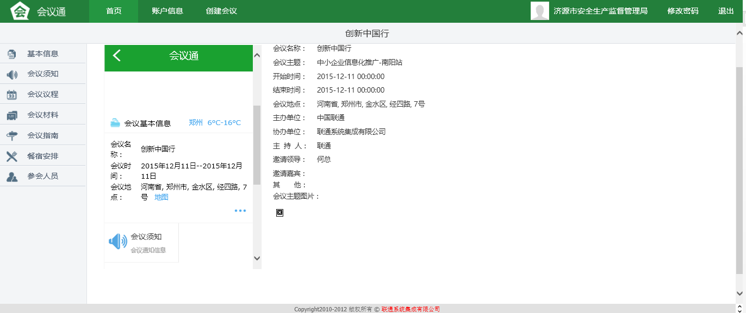

## 会议通知

参会须知、注意事项、通讯录等放置你需要的信息。

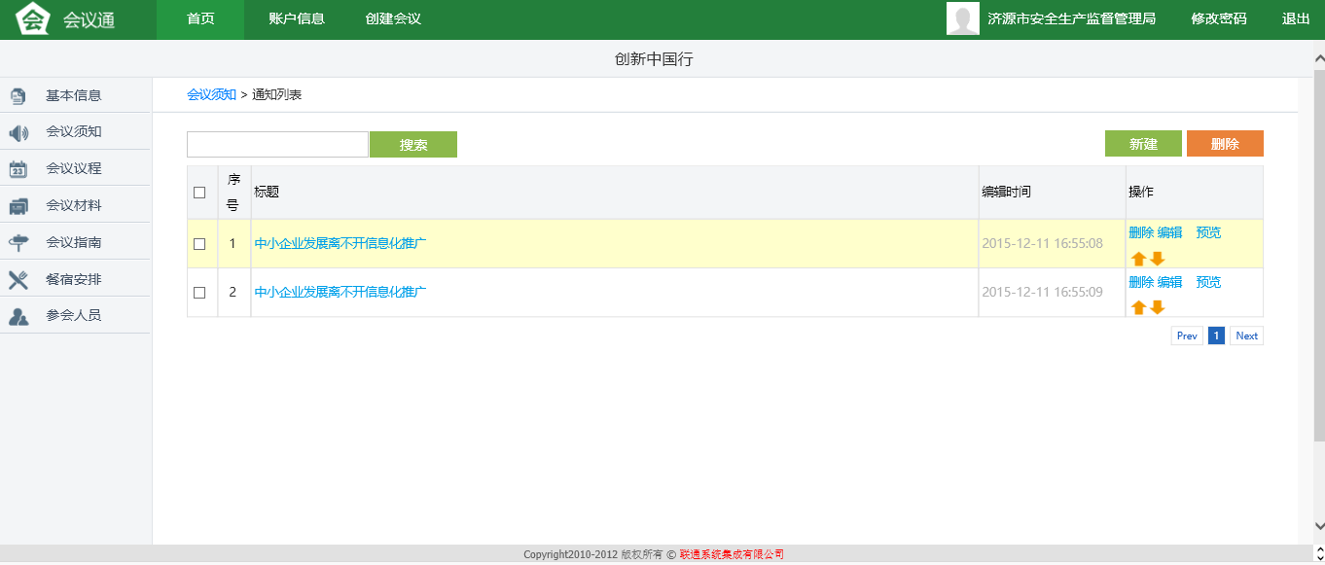

## 会议指南

会议召开周边情况（交通、餐饮、住宿、天气等）。

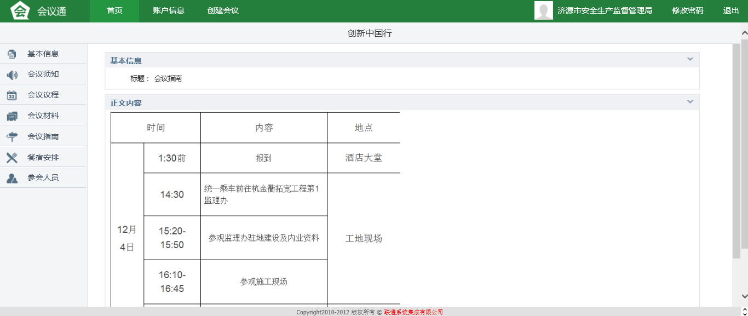

## 会议议程

提供会议的议程安排情况。

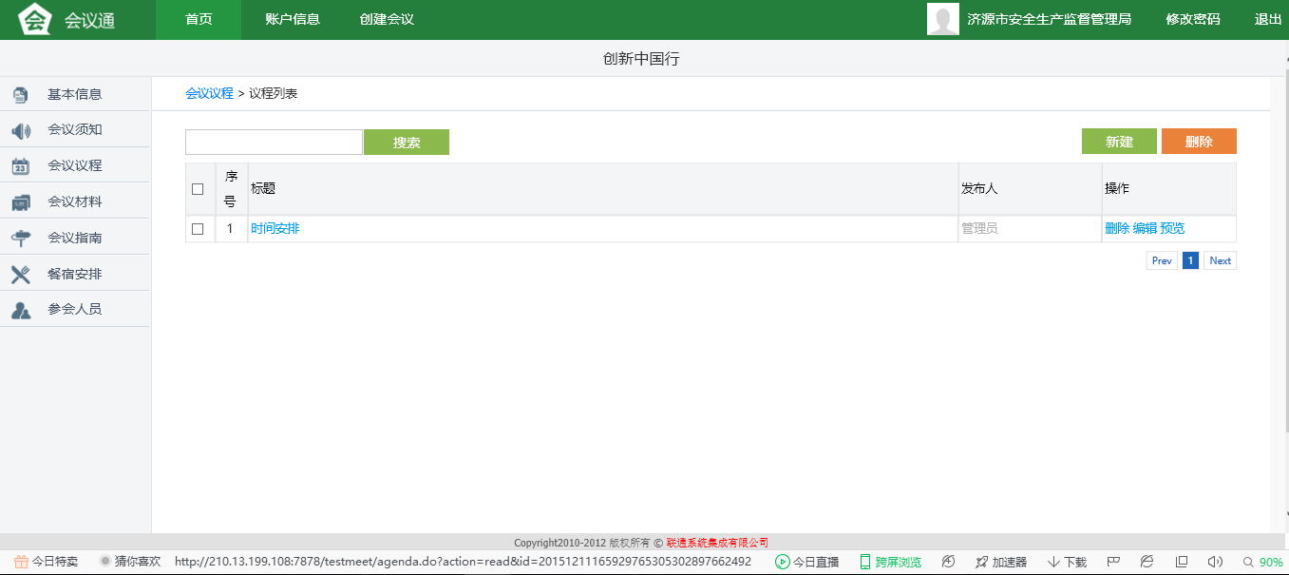

## 食宿安排

会议召开时提供的食宿安排情况

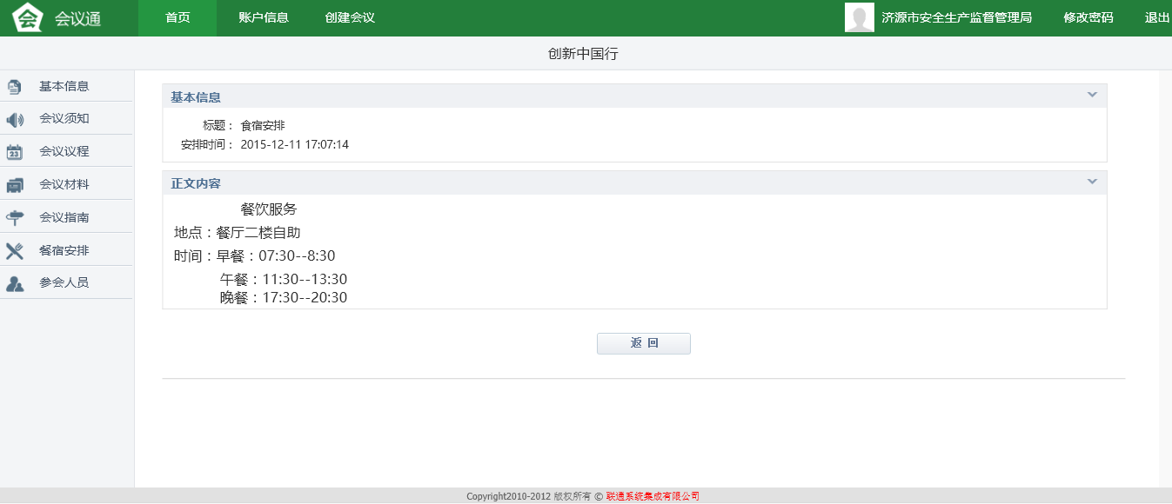

## 会议材料

会议提供的文本、ppt、图片、视频等资料

## 参会人员

提供参会人员名单、分组、联系方式、单位、职务。

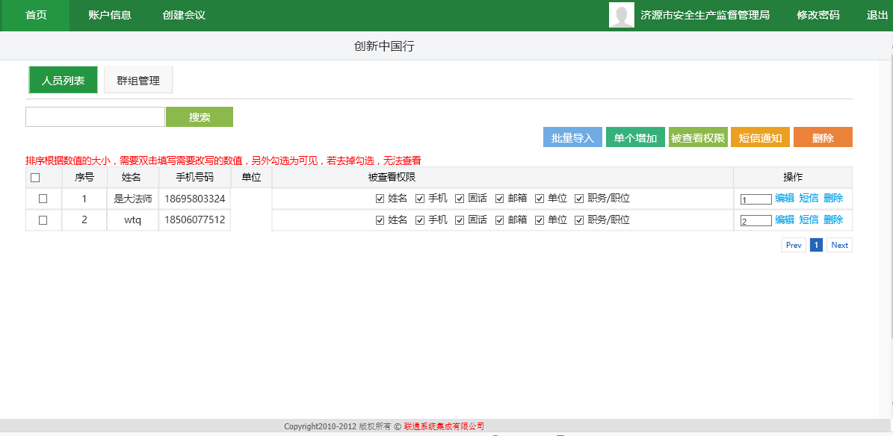

# 3. 产品卖点

## SAAS模式

会议通系统部署在联通云平台上客户无需投入硬件，网络和软件成本，只需通过浏览器打开地址，登录系统即可使用。

## 友好易用

整个系统界面友好，操作简单，快捷！

## 多途径查阅

参会人员可以在电脑端、手机端用浏览器或者客户端访问会议信息。

## 支持短信群发、定时发送

通过会议通给参会人员群发会议通知短信，参会人员通过点击收到的短信中的会议地址在手机上查看会议的各项内容。

## 支持界面皮肤更换

系统为手机端界面提供5种界面皮肤可供使用者选择。

## 数据安全

系统部署在联通云服务端，保障数据安全。

## 随时关闭会议

管理员可随时关闭会议禁止参会人员继续访问。

## 参会人员分组

参会人员通讯录提供分组功能，和信息查看权限设置，可自由设置参会人员在手机端展示时显示的内容。

# 4、业务受理及开通

两种开通方式：

方式一：页面注册

如下图所示：客户登录http://meet.ha-online.cn可以通过“客户注册”页面来申请会议通，我们将在1个工作日内与您取得联系，开通会议通账号！

方式二：拨打电话4006-596-188，由专人受理。

产品开通负责人确认客户订购关系后，将在24小时内完成产品的开通服务，并将开通结果反馈给联通客户经理，并由该客户经理通知相关客户。

拨打7×24小时支撑服务热线： 4006596188；专业的售前、售中及售后支撑服务团队为您解答、服务。